Banque Agro-Véto
A – 0622 – 1ère partie

SVT, EPREUVE SUR SUPPORT DE DOCUMENTS
GEOLOGIE

Durée : 2 heures

Si, au cours de l’épreuve, un candidat repère ce qui lui semble être une erreur d’énoncé, il le signale sur sa copie et poursuit sa composition en expliquant les raisons des initiatives qu’il a été amené à prendre.
Chaque candidat est responsable de la vérification de son sujet d’épreuve : pagination et impression de chaque page. Ce contrôle doit être fait en début d’épreuve. En cas de doute, il doit alerter au plus tôt le chef de centre qui vérifiera et éventuellement remplacera son sujet.

La dynamique de la lithosphère océanique et du couplage océan-atmosphère

Ce sujet comprend 4 parties indépendantes soit un ensemble de 8 documents et de 10 questions réparties sur 11 pages.
Vous répondrez aux questions posées en construisant méthodiquement votre argumentation sur l'analyse des documents proposés et sur vos connaissances.
Vous ne rédigerez ni introduction ni conclusion générales.
Certains documents devront être intégrés à la copie.

Les numéros des documents étudiés et les numéros des questions seront clairement indiqués dans les réponses.

Thème. 1 : Études géologiques dans le Sultanat d’Oman

Le Sultanat d’Oman est un pays situé au sud de la Péninsule Arabique. Au nord du pays, une chaîne de montagnes longe les côtes et monte jusqu’à 3000 mètres d’altitude au niveau du Djebel Akhdar. L’aridité du climat permet d’observer, dans de bonnes conditions d’affleurement, les formations géologiques.
La carte géologique omanaise (Bernoulli & Weissert, 1987) présente trois grands domaines distincts (figure 1) :
- des terrains déformés autochtones (unités 1 et 2) formant des fenêtres tectoniques ;
- des terrains chevauchants, dits allochtones (unités 3 et 4) ;
- enfin, des terrains tabulaires également autochtones (unité 5).
1°) En vous aidant de vos observations de la carte géologique (figure 1) et de la photographie (figure 2), définissez le type de contact de l’unité 5 avec l’ensemble des terrains plus anciens (unités 1 à 4).
2°) Positionnez sur la figure 1 (à rendre) une autre zone où l’on observe la même disposition géométrique.
On se propose à présent de mieux définir la nature des unités géologiques. Une campagne de mesures gravimétriques a été effectuée par Al-Lazki et al. (2002). Le profil gravimétrique A-D est transverse à l’axe de la chaîne des Montagnes d’Oman et recoupe l’ensemble des unités géologiques (figure 1).
La figure 3 représente le profil topographique A-D et les anomalies de Bouguer calculées le long de cette coupe.

3°) Comment peut-on expliquer, d’après le modèle d’Airy, une anomalie négative de Bouguer sous une chaîne de montagnes, comme cela est le cas entre 90 et 150 km sur le profil A-D ?

4°) Comment peut-on interpréter les anomalies positives de Bouguer de part et d’autre des Montagnes d’Oman (entre 60 et 90 km, et entre 160 et 250 km) ? Que peut-on en déduire sur la nature de l’unité 4 ?

Des photographies de lames minces d’échantillons prélevés sur le terrain dans les différentes unités géologiques de la figure 1 sont présentées dans le tableau 1.
5°) Pour chacune des photographies du tableau 1(à rendre), vous indiquerez la famille de la roche, sa texture en précisant, si besoin est, quelle classification texturale vous avez utilisée et, enfin, son nom en étant le plus précis possible.

6°a) L’échantillon de la photo g provient d’un type de protolithe. Lequel ?

6°b) Cet échantillon présente une paragenèse constituée principalement de grenats (nésosilicates) avec quelques clinopyroxènes (omphacite). A quel faciès métamorphique peut-on l’associer ?

6°c) Pointez cette paragenèse sur le diagramme P-T de la figure 4 (à rendre) en la nommant « P1 ».

6°d) Les grenats présentent un halo d’amphiboles (glaucophane) et d’épidote. Certains sont même complètements rétromorphosés. Comment explique-t-on cette modification ?
6°e) A quel faciès peut-on rattacher cette paragenèse glaucophane-épidote ?
6°f) Pointez-la sur le diagramme P-T de la figure 4 en la nommant « P2 ».
6°g) Les épidotes ont été datées isotopiquement (Rb/Sr) autour de 70 Ma (El-Shazly et al., 2001). Comment expliquez-vous le chemin parcouru de « P1 » à « P2 » ? Comment se nomme-t-il ?

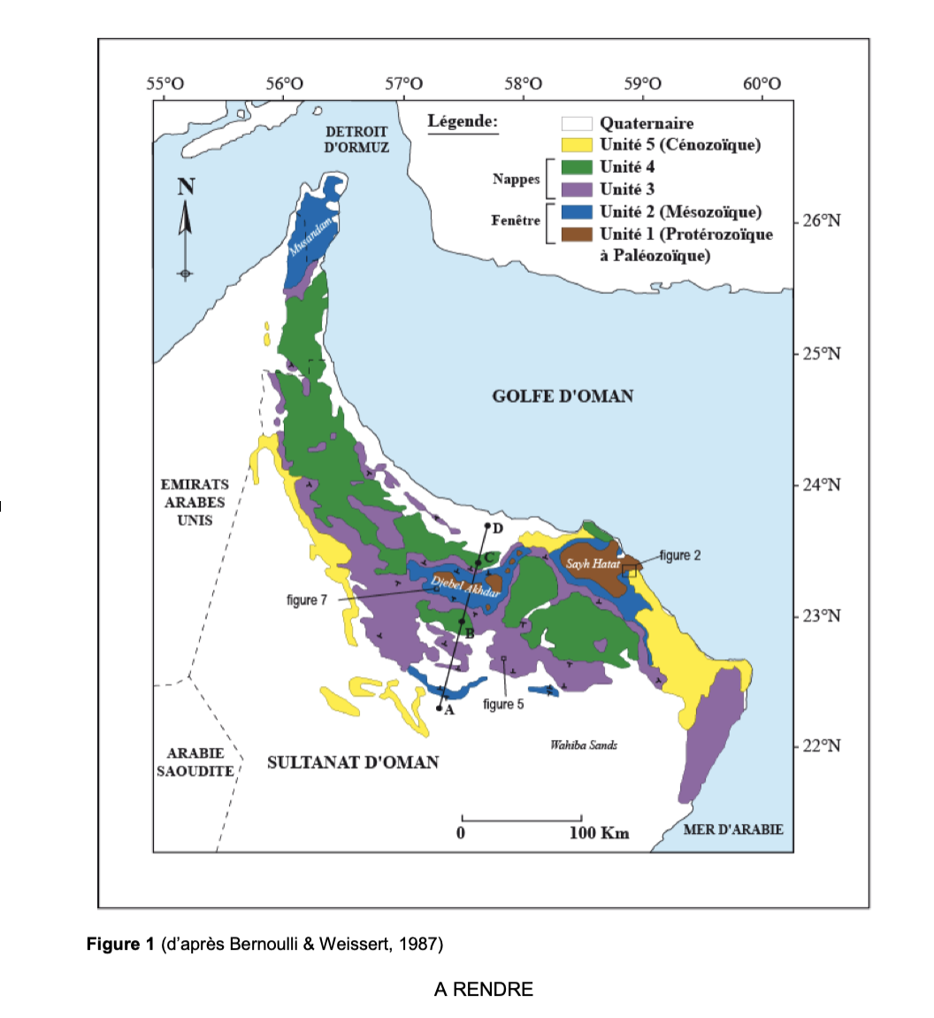

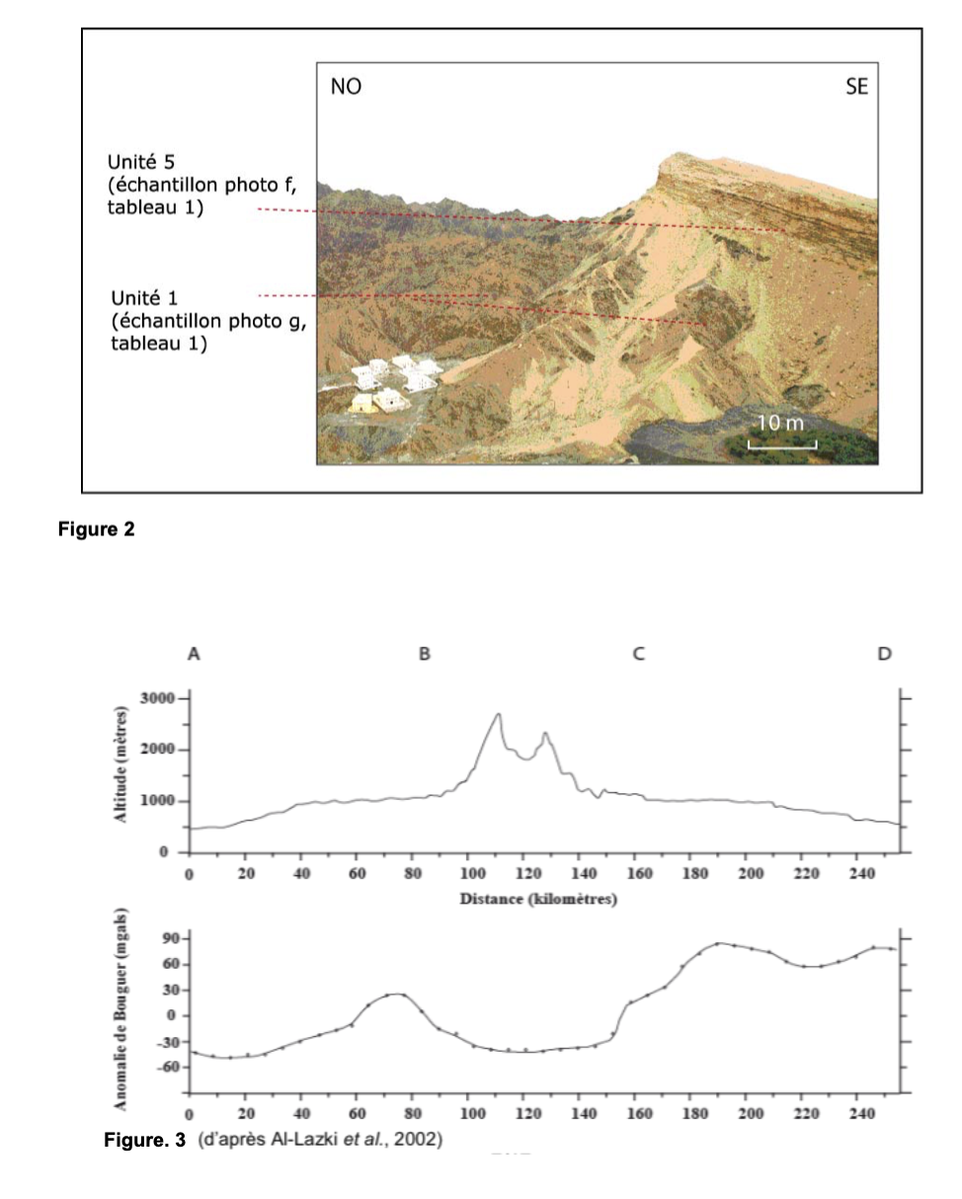

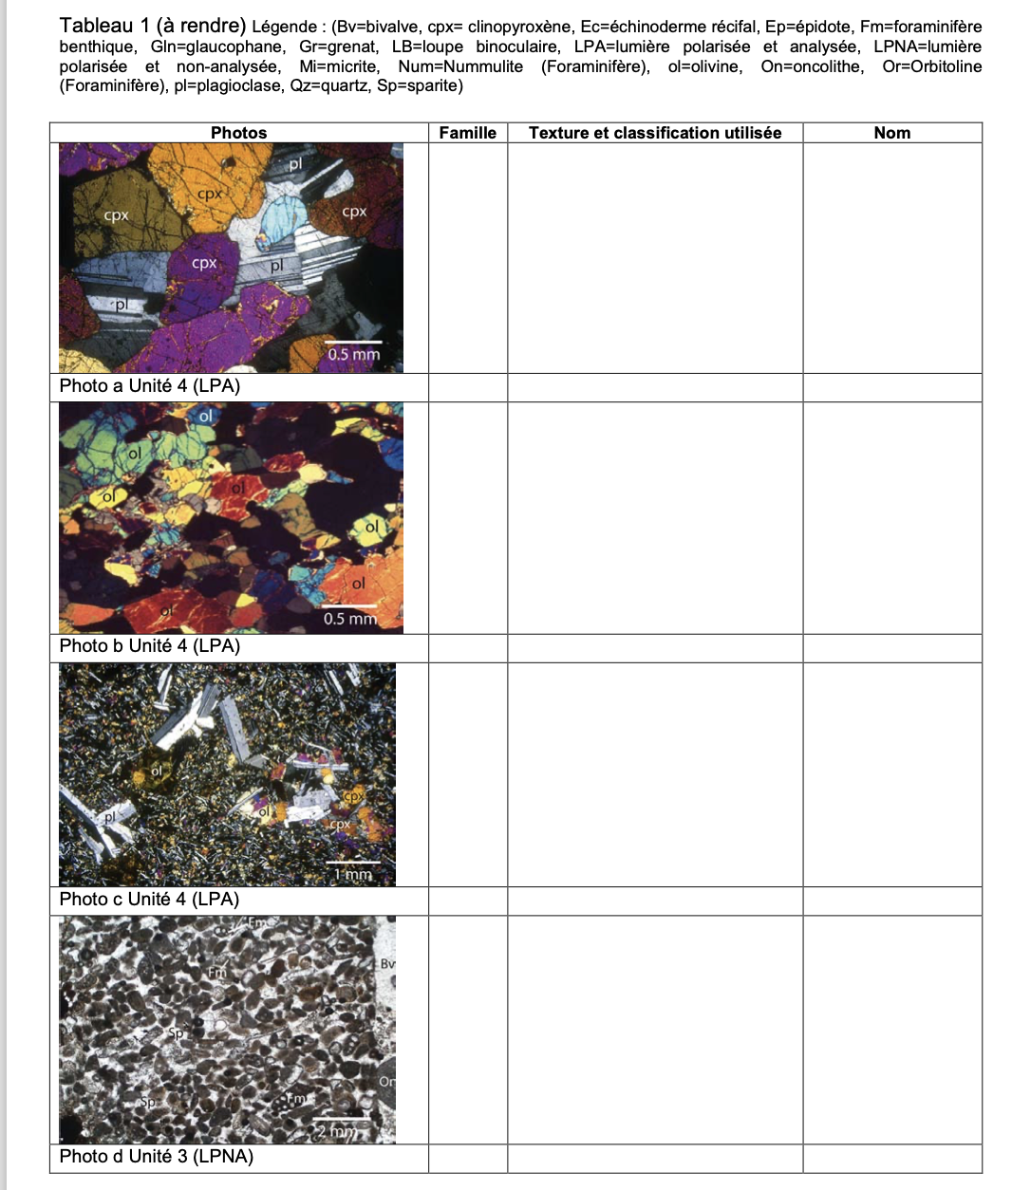

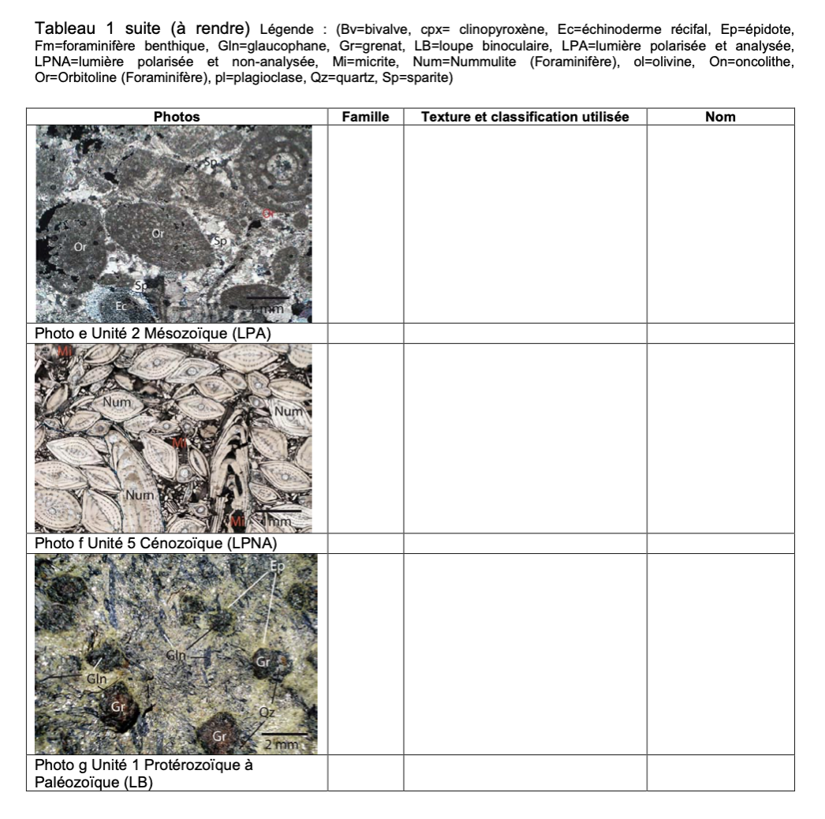

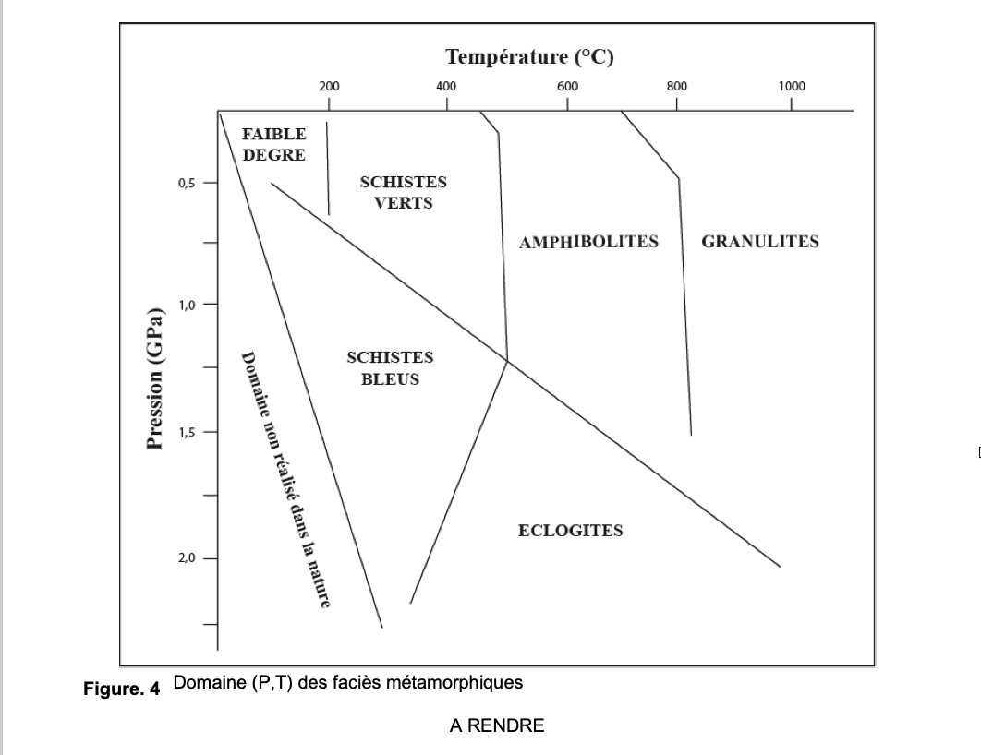

Thème 2 : Étude d’une faille transformante dans l’océan Pacifique

On étudie une faille transformante qui décale l’axe de la dorsale Est-Pacifique : la faille de Mendocino.

7°) Montrez, en exploitant la carte, que la lithosphère océanique n'a pas le même âge de part et d'autre de la faille.

8°) Exprimer le dénivelé constaté h en fonction de la différence d'épaisseur puis d'âge des deux compartiments lithosphériques séparés par la faille. Vous utiliserez le modèle de Airy.
On adoptera ρ_{eau de mer} = 1,03
ρ_{lithosphère} = 3,29 (on négligera la différence de densité des 2 compartiments lithosphériques)
ρ_{asthénosphère} = 3,23
L'épaisseur de la lithosphère s'exprime en fonction de son âge t par la formule : e = 9,5√t (e : km, t : ans)

Figure 6

Thème 3 : La mousson Indienne

Dans certaines régions du monde, notamment en Inde et en Asie du Sud-Est, l’année est divisée en deux saisons très marquées : une saison très sèche (mousson d’hiver) et une saison des pluies (mousson d’été) durant laquelle la région reçoit plus de 90% des précipitation annuelles (les précipitations mensuelles à Bombay sont alors supérieures aux précipitations annuelles à Paris !)

Le document proposé présente la position de la zone de convergence des alizés (ZCIT) en janvier et en juillet.

9°) A l’aide du document, expliquer comment le couplage océan /atmosphère peut expliquer l’existence de la mousson (vous expliquerez l’origine des variations de pression et la migration de la ZCIT). Précisez également quel est l’impact de ce phénomène sur les courants de surface.

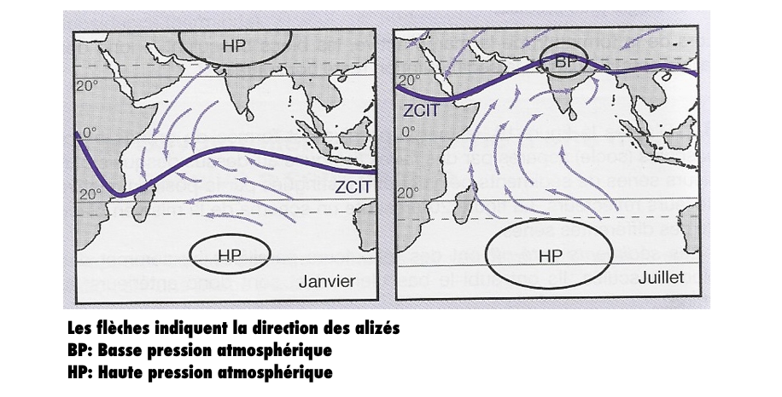

Figure 7

Thème 4 : Fermeture d’un océan et formation d’une chaîne de collision

10°) Vous réaliserez la coupe géologique indiquée dans cette région des Alpes.
Les terrains n sont des terrains de crétacé, les terrains e-g sont des terrains de l’éocène et les terrains m sont des terrains du miocène.

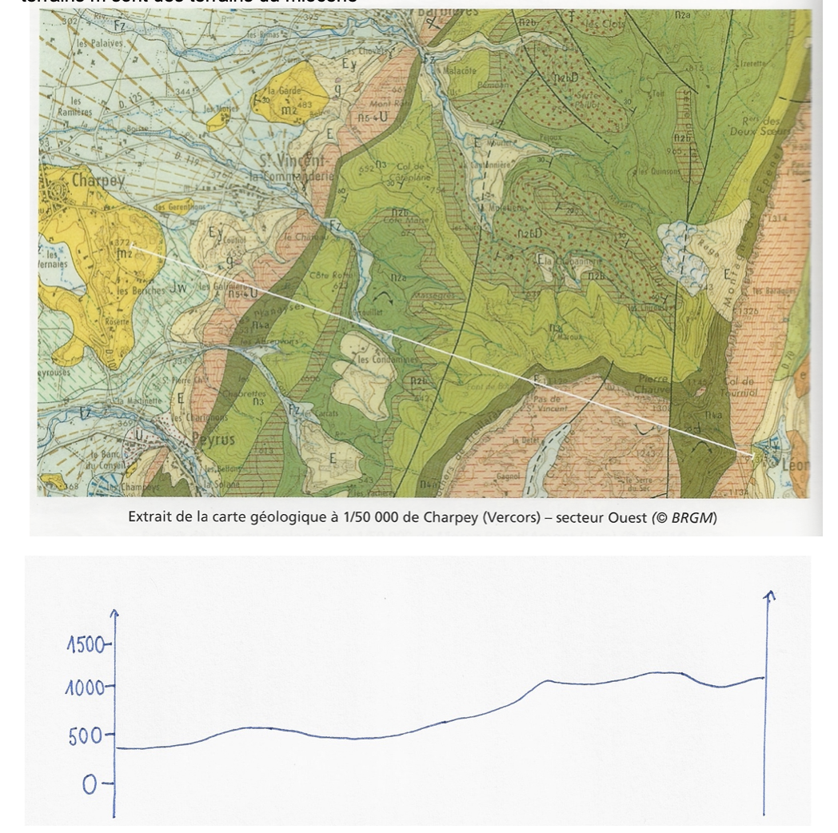
Figure 8

Éléments de correction du DS

Thème 1 : Études géologiques dans le Sultanat d’Oman

1°) L’unité 5 est au contact de terrains d’âges différents : unités 1, 2, 3 et 4. Sur la carte, on observe des points triples au niveau desquels l’unité 5 est au contact de deux terrains d’âge différents.
Ces éléments sont caractéristiques d’une discordance.
De plus, la photographie de la figure 2 montre que l’unité 5 est formée de strates sédimentaires à litage quasi-horizontal qui repose sur des roches dont on n'observe pas du tout de stratification comparable. Ceci confirme l’existence d’une discordance.
On retrouve le même type de structure à l’ouest où l’unité 5 est au contact direct à la fois de l’unité 3 et de l’unité 4.

2°)

3°) L’anomalie de Bouguer est la différence entre la valeur mesurée et corrigée et sa valeur théorique. Elle sera négative si la valeur théorique au point de mesure est supérieure à la mesure corrigée de la correction de Bouguer : dans ce cas l’attraction terrestre est plus faible que celle prédite, et l’on en conclut qu’il y a un déficit de masse localement par rapport au modèle.
Dans le modèle d’Airy, les racines crustales accompagnant la masse liée au relief, de masse volumique faible, remplacent du manteau plus dense, créant ainsi un déficit de masse.

4°) On observe des anomalies de Bouguer positives à l’Est et à L’Ouest du relief, qui peuvent être interprétées comme un excès de masse. Ces anomalies semblent liées à la présence de l’unité 4 à l’Est et à L’Ouest. Cette unité 4 présente donc une plus forte densité que la croûte continentale. Il peut s’agir de matériel de la croûte océanique et/ou de manteau.
5°)
 | Famille | texture et classification utilisée | Nom
Photo a | Roche magmatique  Basique | Roche holocristalline à texture grenue  Roche magmatique plutonique | Gabbro
Photo b | Roche magmatique | Roche holocristalline à texture grenue | Péridotite de type dunite  (presque que de l’olivine)
Photo c | Roche magmatique basique | Roche hémicristalline à texture microlithique | Basalte
Photo d | Roche sédimentaire | Présence d’éléments figurés (test de foraminifères) et d’un ciment de type sparite  Roche biodétritique | Calcaire de type biosparite
Photo e | Roche sédimentaire | Présence d'éléments figurés (test d’orbitoline) et d’un ciment de type sparite.  Roche biodétritique | Calcaire de type biosparite
Photo f | Roche sédimentaire | Présence d'éléments figurés (test d’orbitoline) et d’un ciment de type sparite.  Roche biodétritique | Calcire de type biosparite
Photo g | Roche métamorphique | Texture grenue | éclogite

6°) a) Les roches métamorphiques dont les minéraux essentiels sont les amphiboles, l’épidote, le grenat sont des roches dont le protolithe est basique. Le protolithe est donc basique : il pourrait s’agir d’un basalte, d’un gabbro ou d’une péridotite
NB: Lorsque le protolithe est une roche magmatique acide ou une roche sédimentaire détritique, la roche métamorphique est riche en quartz et feldspaths
Lorsque le protolithe est une roche argileuse, on peut trouver dans la roche métamorphique : quartz, feldspaths, cordiérite, grenat, silicates d’alumine, staurotide.
Lorsque le protolithe est une roche carbonatée, on trouve calcite, dolomie, amphibole, grenat, épidote.

6°b) La présence d’omphacite et de grenat est une paragenèse caractéristique du faciès éclogite.
d)e) L’amphibole et l’épidote sont caractéristiques du faciès schiste bleu. Si cette paragenèse est autour des grenats, cela montre qu’elle est postérieure à la paragenèse grenat-omphacite.
g) Le passage du faciès éclogite au faciès schiste bleu montre un chemin rétrograde dû à une baisse de pression. Il y a remontée de fragments de lithosphère océanique rentrés en subduction, lors d’un phénomène d’obduction sur la marge Arabe.

Thème 2 : Étude d’une faille transformante dans l’océan Pacifique

7°) Le compartiment au nord de la faille est beaucoup plus près du tronçon de dorsale qui lui a donné naissance que le compartiment situé au sud. La lithosphère du côté nord est donc plus jeune et moins épaisse.
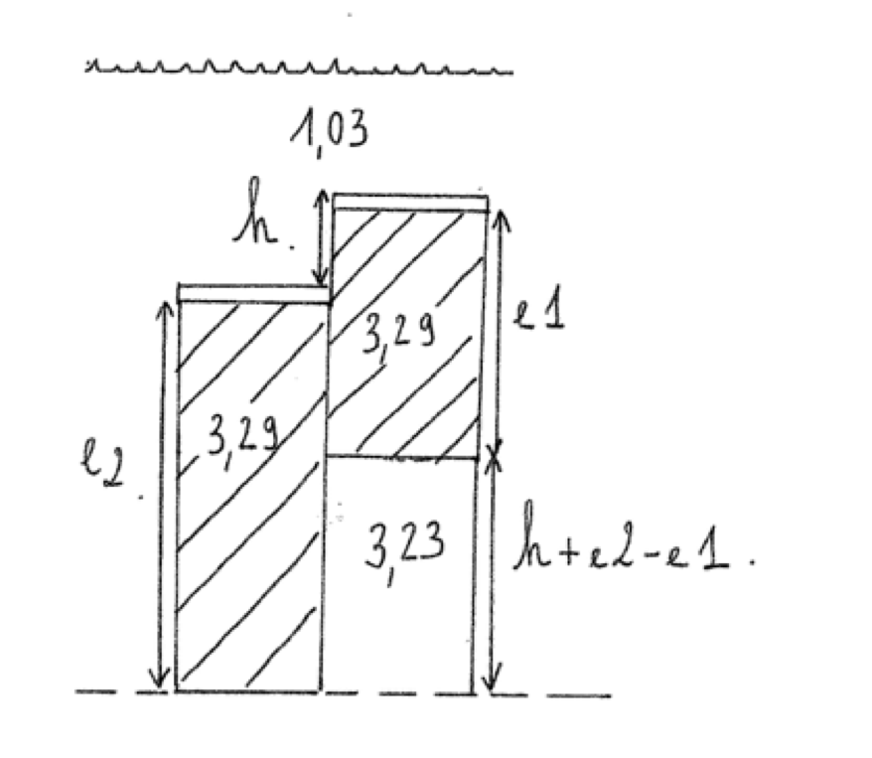
8°) L'équilibre isostatique est tel que les masses des 2 colonnes sont égales au-dessus de la surface de compensation.

surface de compensation

h*1,03 + e2*3,29 = e1*3,29 + (h + e2 -e1)3,23 ;
h = (0,027)(e2-e1) = 0,027 *9,5 (√t2- √t1) = 0,256 (√t2- √t1)

Thème 3 : La Mousson Indienne

9°) Pendant l'hiver, le continent asiatique (notamment le plateau tibétain), se refroidit plus rapidement que l'océan Indien, ce qui génère une zone de haute pression au- dessus du continent. Les vents circulent alors du nord-est vers le sud-ouest (les vents circulent des hautes pressions vers les basses pressions). L'air, d'origine continentale, est sec : il s'agit donc de la saison sèche.
Pendant l'été, le continent se réchauffe plus rapidement que l'océan : Il se forme une zone de basse pression au-dessus du continent à l'origine d'une remontée de la ZCIT. Les vents se déplacent alors du sud-ouest vers le nord-est et, étant d'origine océanique, ils amènent une humidité importante. Les précipitations sont particulièrement abondantes au sud de l'Himalaya et au sud-ouest de l'lnde car l'air humide et chaud s'élève au contact des reliefs, ce qui provoque la condensation de la vapeur d'eau.

La modification du sens des alizés entraine une modification de la circulation océanique dans le nord de l'océan Indien. En hiver, les alizés au nord de la ZCIT circulant du nord-est vers le sud-ouest, les courants de surface sont globalement orientés de l'ouest vers l'est (décalage de 90° vers la droite environ par rapport à la direction des vents). L'été, les courants de surface circulent globalement de l'ouest vers l'est.

Thème 4 : Fermeture d’un océan et formation d’une chaîne de collision.

